Дата: 20.06.2023г.

Прайс-лист автомобильных весов РЕЙС-С
Для взвешивания четырехосных, короткобазных грузовых автомобилей.

Автомобильные весы РЕЙС-С разработаны и производятся российской компанией ООО «ВесГрупп».
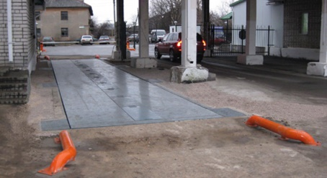
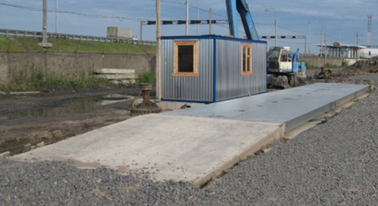
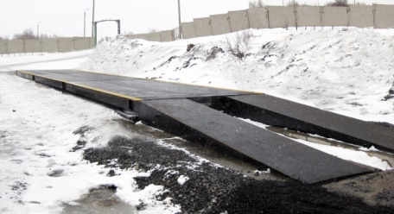

Весы РЕЙС-С возможно установить в следующих вариантах: фундаментные надземные.
Весы РЕЙС-С имеют исполнение грузоприемной платформы - колейное, как наиболее удобный вариант весов в транспортировке, обслуживании.

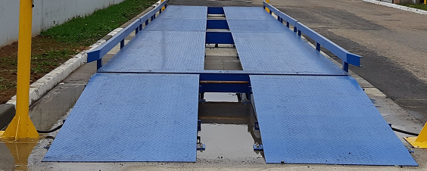

Комплект базовой комплектации
- Грузоприемная платформа длиной 7м, высота несущего профиля 250мм. / 270мм, толщина рифленого настила 6мм.;
- Тензометрические датчики: аналоговые производство Эстония (колонна / шар);
- Весоизметрительный прибор для аналоговых тензометрических датчиков;
- Соединительный комплект (соединительная коробка, кабель);
- Комплект эксплуатационной документации (паспорт, руководство по монтажу и эксплуатации);
Комплект модификации №1
- Тензометрические датчики: аналоговые производство Ю.Корея / Германия;
Комплект модификации №2
- Тензометрические датчики: аналоговые производство Германия с диапазоном температур до -50⁰С;
Комплект модификации №3
- Тензометрические датчики: цифровые производство Германия;
- Весоизмерительный прибор для цифровых тензометрических датчиков;
Стоимость комплектации

Весы | Базовая комплектация | Модификация.№1 | Модификация.№2 | Модификация.№3
РЕЙС-С 30т | 928 000 / 935 000 | 1 076 000 / 1 147 000 | 1 312 000 | 1 439 000
РЕЙС-С 40т | 950 000 / 957 000 | 1 098 000 / 1 169 000 | 1 334 000 | 1 461 000

Дополнительная комплектация
Автомобильные весы РЕЙС-С по запросу возможно скомплектовать / изготовить:
- программным обеспечением для сохранения результатов взвешивания, создания отчётов и др.;
- системой распознавания номеров ТС для ручного и автоматического взвешивания;
- системой управления взвешиванием и проездом;
- с проведением, перед покраской, предварительной дробеструйной подготовки;

Принципиальная схема автоматизации.
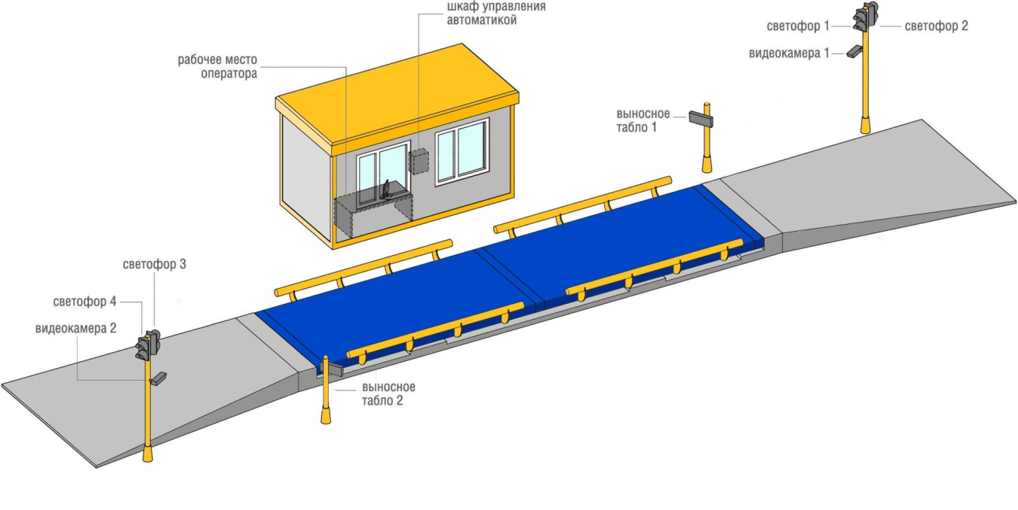 Состав оборудования
- Персональный компьютер – 1шт.;
- Специализированное программное обеспечение – 1шт.;
- IP видеокамеры для фиксации государственных номерных знаков – 2шт.;
- Дублирующее (выносное) табло, обеспечение информацией о весе водителя – 2шт.;
- Светофор двухцветный для регулировки движения по автомобильным весам – 4шт.;
- Шкаф управления автоматикой – 1шт.;
Гарантии

Гарантийный срок составляет 12 (двенадцать) месяцев.

Технические особенности

Весы сертифицированы в РФ (свидетельство № 58775 от 21.05.2015г.) и внесены в Государственный реестр средств измерений за № 60677-15.
Генеральный директор
ООО «Весгрупп»
Новикова Наталья Владимировна

